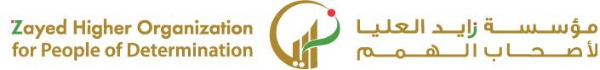

|  |  |  |  |  |  |  |  |
| --- | --- | --- | --- | --- | --- | --- | --- |
| **اﻻﺧﺘبﺎر اﻟﻴﻮ ي�** | | | | | | | |
|  | **اﻟﺘﺎرﻳﺦ** | **اﻟﻔﺼﻞ اﻟﺜﺎﻟﺚ** | **اﻟﻔﺼﻞ اﻟﺪراﺳﻲ** | **2025** | **اﻟﺴﻨﺔ اﻟﺪراﺳﯿﺔ** | **ُﻳﺤﻀّﺮ ﻣﺨﺘﻠﻒ أﻧﻮاع ﻣﺸﺮوﺑﺎت اﻟﻘﮭﻮة** | **اﺳﻢ اﻟﻮﺣﺪة** |
| **ﻳﻠﺘﺰم ﺑﻠﺒﺲ اﻟﺰي اﻟﺨﺎص ﺑﺎﻟﻌﻤﻞ ﻳﻠﺒﺲ اﻟﻘﻔﺎزات اﻟﻮاﻗﯿﺔ**  **ﻳﺴﺘﺨﺪم اﻷدوات واﻷﺟﮭﺰة اﻟﺴﺎﺧﻨﺔ واﻟﺤﺎدّة ﺑﻄﺮﻳﻘﺔ ﺻﺤﯿﺤﺔ وآﻣﻨﺔ** | | | | | **ﻣﻌﯿﺎر اﻷداء** | **ﻳﻠﺘﺰم ﺑﻘﻮاﻋﺪ اﻷﻣﻦ واﻟﺴﻼﻣﺔ ﻓﻲ ﻣﻜﺎن اﻟﻌﻤﻞ** | **ﻣﺨﺮج اﻟﺘﻌﻠﻢ** |
| **اﻟﺪرس 1** | | | | | **رﻗﻢ اﻟﺪرس** | **ﻳﻠﺘﺰم ﺑﻠﺒﺲ اﻟﺰي اﻟﺨﺎص ﺑﺎﻟﻌﻤﻞ و ﻳﺴﺘﺨﺪم اﻷدوات اﻟﺤﺎدة ﺑﻄﺮﻳﻘﺔ آﻣﻨﻪ** | **اﺳﻢ اﻟﺪرس** |
| 2 | | | | | **اﺳﻢ اﻟﻤﺠﻤﻮﻋﺔ** | ربيع – يوسف -محمد سالم- محمدجاسم | **اﺳﻢ اﻟﻄﺎﻟﺐ/ة** |
| **10** | | | | | | | **درﺟﺔ اﻻﺧﺘﺒﺎر** |
| **.........** | | | | | | | **ﻧﺘﯿﺠﺔ اﻻﺧﺘﺒﺎر** |

**اﺳﺎﻟﺔ اﻻﺧﺘﺒﺎر أوﺻﻞ ﻛﻞ أداة ﺑﻤﻜﺎﻧﮭﺎ اﻟﻤﻨﺎﺳﺐ**

**اﻟﺪرﺟﺎت**

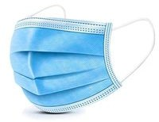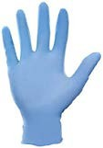



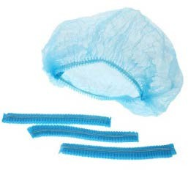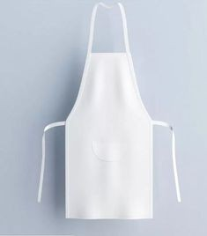اﻋﺪاد وﺗﻘﺪ�ﻢ: أ / ﺣﻤﺎﻣﻪ اﻟﻤﻨﺼﻮري

ﻣﺮﻛﺰ ﻣﺪﻳﻨﺔ زا�ﺪ